关于Linux联网问题

# 目录

**1.可能你的电脑以太网关了“虚拟机”的网络没有启动1**

1.1打开cmd1

1.2开启2

**2.Linux内部配置网络2**

打开Linux操作界面3

Linux环境匹配4

# 1.可能你的电脑以太网关了“虚拟机”的网络没有启动

他会出现以下情况 提示以太网拔除等

如图：

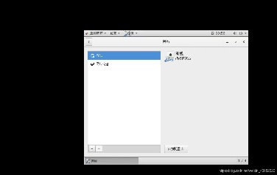

这个时候我们应该如何解决呢，以下是我做出的修复

1.【win+r】打开运行窗口



2.在运行窗口中输入services.msc命令

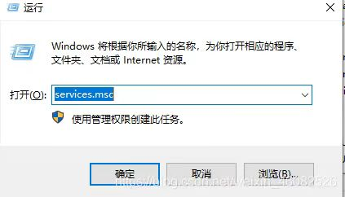

3.点击【确定】弹出以下框

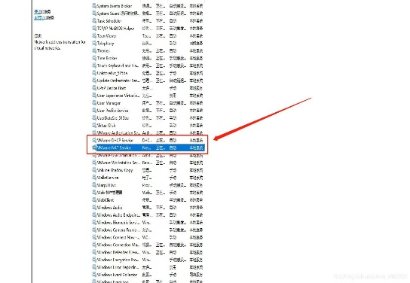

4.找到关于vmware的位置，把这个有的都右击启动；如果还不行就带点击重新启动

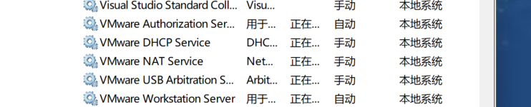

5.然后打开vm中就链接网络了

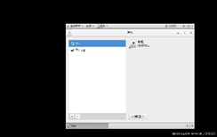

# 2.需要Linux 内部配置网络

# 2.1打开Linux操作界面

# 2.1打开管理员（root）的系统



2.1.2点击【未列出】显示如下界面

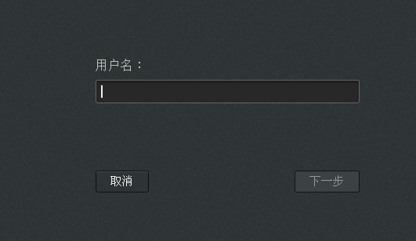

2.1.2在输入框中输入【root】

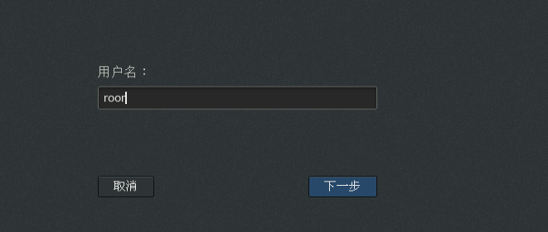

2.1.3点击下一步，输入密码

2.1.4点击登录就可以进入root界面

2.2.打开的是用户系统

2.21就输入命令su

2.22输入密码即可切换到root系统

### Linux配置问题

接上述在终端输入ifconfig ；我蓝笔画起来的是远程链接IP

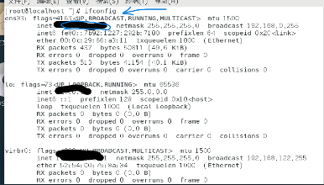

2.发现蓝笔画起来的没有时输入cd /etc/sysconfig/network-scripts/ 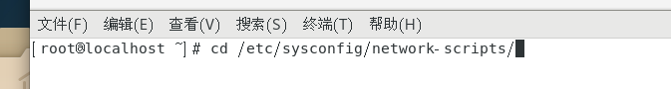

3.回车输入ls回车

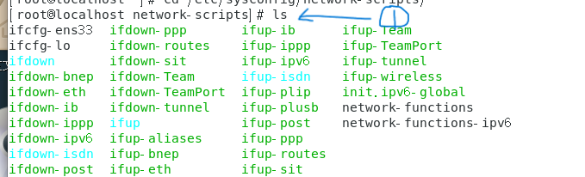

4.输入vi ifcfg- ens33编辑上面第一个ifcfg- ens33点回车进入让然后点击i编辑 按esc退出编辑然后按shift+：wq记住都是小写

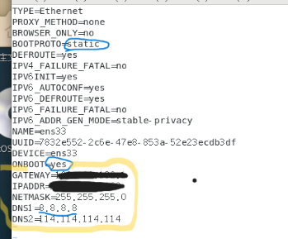

5.我画起来的蓝笔改成跟我的一样。，IPADDR为你自己的ip

cmd中输入ipconfig 进行查看

地址GATEWAY为默认网关 在VM

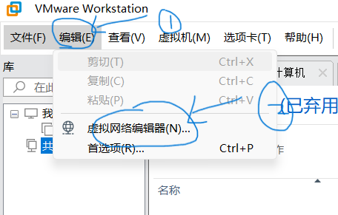

中找到然后点击上面的NAT然后点击NAT就可以看网关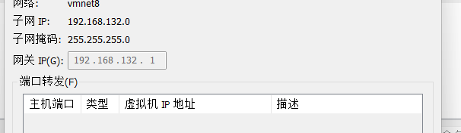

.

6.进行测试 输入ping 8.8.8.8显示以下为正确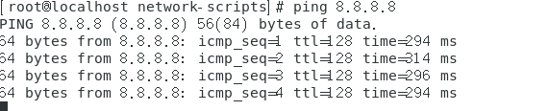

7.输入ping www.baid..com进行测试以下为正确

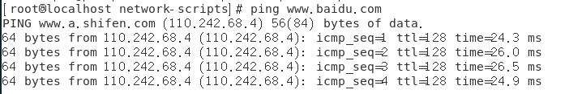

8.总结多查找案例于自己的进行对比完成环境匹配，希望可以给大家提供帮助